TANČÍM PRO TEBE

Téma: prarodiče, vztahy, vzpomínky, vzájemná inspirace, ztráta

- Před filmem si zkuste napsat, co pro Vás prarodiče znamenají – co se od nich můžete naučit a co naopak můžete naučit vy je. Tuto úvahu písemně zreflektujte. Napište mi, na co jste přišli, co jste si uvědomili.

Dětství, krásné dětství, které jsem trávila skoro celé u babičky s dědou (který už bohužel nežije). Spoustu zážitků, také mě naučili spoustu věcí. Naučila jsem se od nich spoustu praktických věcí. Vařit, péct, starat se o králíky, slepice. Starat se o zahradu, uklízet, hrát kanastu, kterou si už nepamatuji. Babičku jsem naučila docela dobře s mobilním telefonem, také jsme ji naučili mít alespoň trochu ráda psy, kterých se celý život bála.
Bez prarodičů bych neměla takové dětství, jaké jsem měla a neměla bych na co vzpomínat.

- Projekce filmu Tančím pro tebe.
- Reflexe filmu – metoda R. A. F. T.
Zkuste napsat krátký vzkaz podle instrukcí:
R | role | Já - Anna
A | adresát | Hlavní hrdince Vildé
F | forma | Email
T | text | Ahoj Vildé,  vím, že tvůj dědeček už není bohužel mezi námi, ale myslím si, že jsi pro něj děla vše, co jsi mohla. Určitě byl na tebe moc pyšný. Také se mi líbilo, jak jsi tancovala, i když to je tanec, kterému se dívky moc nevěnují, tak ty jsi do toho dala celé své srdce. Jsi bojovnice po dědovi, který ve svém životě získal mnoho medailí.  Měj se, co nejlépe.  Anna

- Aktivita Oskar a Růžová paní – vypište tři momenty z ukázek (odstavec, věty, slova) a vysvětlete písemně, proč ve Vás zarezonovaly právě ony.

Oskar podstoupil operaci, ale ta nepřinesla zlepšení – je nevyhnutelné, že chlapec do deseti dnů zemře. – Když začnu číst a hned na začátku se dočtu, že hlavní hrdina malý/mladý chlapec zemře, tak mě to zasáhne. A říkám si, že je dobré o tom psát, abychom si uvědomili, že smrt nás čeká všechny.

„Že ze mě mají strach. Netroufají si se mnou ani promluvit. Čím míň se odvažujou, tím víc mám pocit, že jsem zrůda. Čím je tak děsím? Copak jsem tak ošklivej? Nebo smrdím? Stal se ze mě trouba?“„Nemají strach z tebe, Oskare. Ale z tvojí nemoci.“ – Tato část ve mně zanechala velmi silný zážitek/pocit, že by rodiče mohli mít strach ze svého dítěte? Nebo jen pouze nevědí, jak se chovat ke svému jedinému dítěti, o které v blízké budoucnosti přijdou. Nevědí, jak se k němu chovat, nedokážou mu vyznat lásku. Možná mu ji nechtějí dávat, aby pro ně jeho smrt nebyla ještě těžší?

Babi Růženka mě oblíkla, jako kdybychom se chystali na severní pól, vzala mě do náručí a šli jsme. – Tento příběh je velmi smutný, chlapec, který umírá, ale všechen ten humor, který v tomto úryvku byl, ve mně nevyvolává smutný pocit, ale pocit smíření, že chlapec ví, že zemře, ale bere to tak, jak to je s humorem. Možná mu také pomáhá víra v Boha, která asi pomáhá většině i v normálním životě.

- Aktivita na 14 dní – Chci tě potěšit – zkuste dát dohromady deset fotografií, obrázků, citátů, které podle Vašeho názoru udělají radost vašim prarodičům – pošlete a vysvětlete, proč jste vybrali právě to, co jste vybrali. Ocením, když napíšete, jak to zafungovalo v reálu, co na to prarodiče řekli.
P. S. Může být, že prarodiče nemáte – pak si vyberte kohokoli z rodiny, ke komu (ne)máte blízko.

„Mám opravdu ráda jen málo lidí a ještě méně je těch, o nichž smýšlím s úctou. Čím víc poznávám svět, tím méně se mi zamlouvá: den ze dne se mi znovu potvrzuje, že lidská povaha je nestálá a že se sotva mohu spolehnout na zdánlivé hodnoty a moudrost.“ -
Prarodiče má rád / měl rád většinou každý z nás. A moudrost je spojena s jejích věkem.
Ráda bych přiložila některé fotky, které bych měla spojené s babičkou, ale jelikož je situace, jaká je, tak nemám možnost se k fotografiím dostat. Proto vyberu různé fotografie / obrázky z internetu.

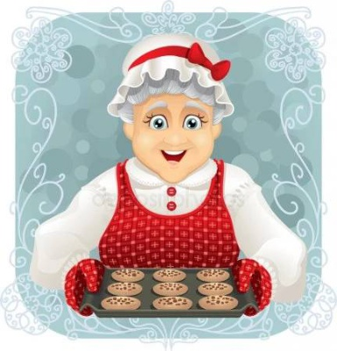
Babičce jsem od mala pomáhala v kuchyni a od té doby ráda peču, protože mám spoustu znalostí a vychytávek, které jsem díky babičce získala.
Prostě nejlepší babička.
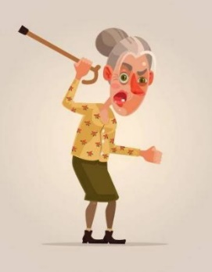
I babička se dokáže zlobit, proč jsem neuklida, neudělala to nebo tamto.

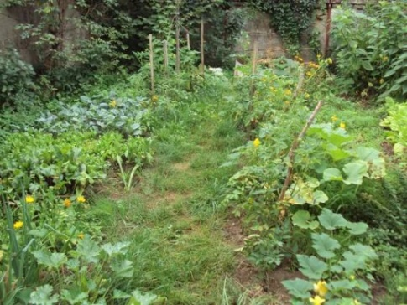
Babiččina zahrádka, kde pěstovala okurky, jahody, rajčata, květiny, mrkev, cibuli a spousty dalších dobrot.
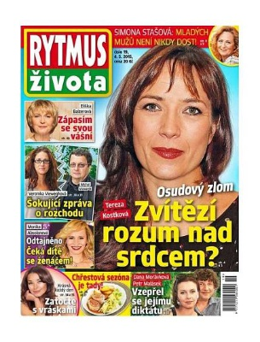
Časopis, který musí babička mít každé pondělí.
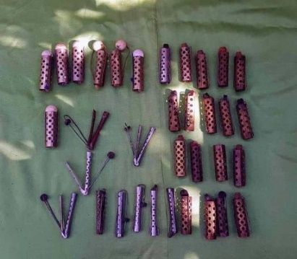
Babička a její natáčky, které jsem si vždycky půjčovala na hraní.
Bůh nemůže být všude proto stvořil Babičky. Magnet s tímto citátem jsem koupila babičce, aby věděla, co pro mě znamená.
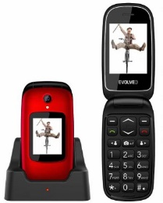
Jelikož babička bydlí sama a my jsme všichni v Praze, tak je ráda, když ji zatelefonujeme.
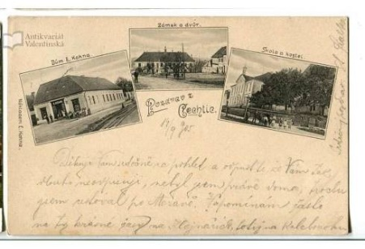
Určitě by babičce udělala radost tato stará pohlednice městyse, kde skoro celý život bydlí.

- Dále se zamyslete se nad didaktickým kontextem a napište:

- Jaký potenciál spatřujete v této lekci pro práci s dětmi ve škole?

Dokument může v dětech vyvolat pocit, že by se měly více věnovat svým prarodičům. Myslím si, že někteří by hned, co přijdou ze školy, volaly babičce / dědovi. Také v nich může vyvolat touhu tančit.

Kniha, kterou bych určitě využila ve výuce, může dětem malinko přiblížit téma smrti. Teď je spoustu rodičů, kteří drží své děti od smrti daleko. Neberou je na pohřby, ale myslím si, že čím dříve si dítě uvědomí, že „je smrtelné“, tím lépe pro jeho budoucí život.

- Za jakým účelem / u jaké příležitosti byste lekci do výuky zařadili?

Možná jen tak, abych se od dětí dozvěděla, jestli mají prarodiče, jak často se vídají, co s nimi dělají.

- Které výukové cíle lekce sledujte? Cíle zformulujte z pozice žáka.

Uvědomění si, že prarodiče mám ,,jen“ dvoje.
Vážit si starších lidí.
Trávit s nimi více času.

- Nakonec napište, jak byste aktivitu upravili. Máte nějaký jiný nápad, jak téma filmu uchopit?

Asi bych hodně s dětmi mluvila, také zde může nastat problém, že jsou děti, které prarodiče nemají nebo jsou nemocní.

Také bych zvolila myšlenkovou mapu, kam by děti psaly, co pro ně prarodiče znamenají.

Zdroje: https://citaty.net/

